РЕПУБЛИКА БЪЛГАРИЯ

Министерство на земеделието,храните и горите

Областна дирекция „Земеделие“ – гр.Пазарджик

ЗАПОВЕД

№ РД-07-102/ 04.11.2020г.
Гр. Пазарджик

На основание чл.37 ж, ал.4 от ЗСПЗЗ във връзка чл.37в, ал.1 от ЗСПЗЗ:

З А П О В Я Д В А М:

НАЗНАЧАВАМ комисия, която да ръководи сключването на споразумения за ползване на земеделски земи пасища, мери и ливади в землището на с.Равногор, община Брацигово за календарната 2021 г. в състав:
Председател: Кенан Дурмуш – началник на ОСЗ Пещера;
и членове:
- Лазар Ибишев – старши експерт в ОСЗ Пещера
- Захаринка Воденичарова - експерт в ОСЗ Пещера
- Георги Бабачев – Главен директор на ГД ,,АР“ в ОД ,,Земеделие“ гр.Пазарджик
- Нейчо Коланев – кмет на с.Равногор, общ.Брацигово или оправомощено длъжностно лице;
- Представител на СГКК гр.Пазарджик

Председателят на комисията да организира работата й в съответствие с разписаните в ЗСПЗЗ и ППЗСПЗЗ правила.
Копие от настоящата заповед да се сведе до знанието на съответните длъжностни лица за сведение и изпълнение.
На основание чл. 72б, ал. 1 от ППЗСПЗЗ, заповедта да се обяви в сградата на кметство село Равногор и в сградата на общинска служба по земеделие гр. Пещера,офис Брацигово и да се публикува на интернет страниците на община Брацигово и на областна дирекция "Земеделие" гр. Пазарджик.

С уважение,
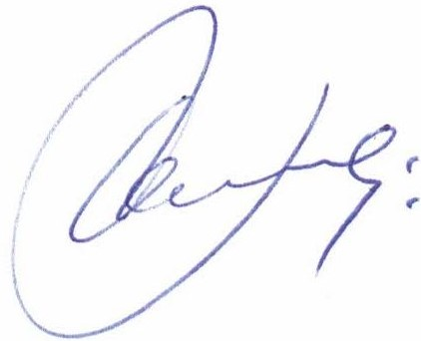
Светла Петкова (Директор)
04.11.2020г. 09:50ч.
ОДЗ-Пазарджик
Електронният подпис се намира в отделен файл с название signature.txt.p7s

